Детская истерика и методы борьбы с ней
Одна из самых ценных в мире вещей — внимание. И порой за него приходится бороться, прибегая к манипуляциям. Дети об этом узнают с самых ранних лет. Манипуляции могут практиковаться в семье: «Вот поешь — и получишь мороженое». Дети наблюдательны и не прочь испытать Вас на прочность.
Если в присутствии посторонних или близких людей ребенку хотя бы один раз удалось настоять на своем, он запомнит сценарий и начнет экспериментировать со взрослыми уже не задумываясь.
Чужой дядя
Устраивать истерику в общественных местах дети могут научиться очень рано, уже в 2-3 года. Как раз в этом возрасте багаж приобретенных в семье и извне знаний о манипуляциях перерастает в практическое их использование.
Даже домашние тихони не уступают заправскому крикуну: захлебываются в плаче, падают на пол, буквально бьются в истерике.
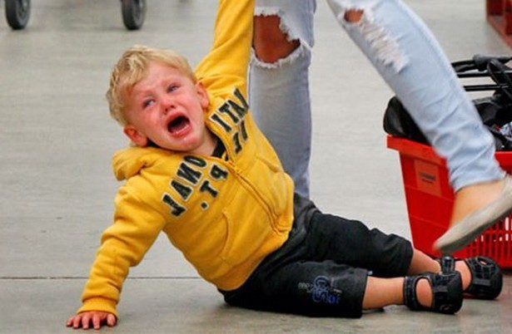Прерывистое: «Хочу сейчас! Сейчас! Сейчас хочу!» Напряжение растет, случайные зрители — кто отводит глаза, кто, наоборот, пытается вмешаться: «Вот сейчас заберет тебя чужой дядька!»
Часто ли в семьях практикуют вызывание на помощь к «чужому дядьке»? Как часто ребенок добивается криками своего?
Дети отлично понимают силу и эффективность скандала. Особенно в общественном месте. И не боятся использовать этот козырь в своих интересах. А принцип: «Чем бы дитя не тешилось, лишь бы не плакало» очень часто срабатывает.
Распознать манипуляцию совсем не трудно. Ищите выгоду. Показная истерика мгновенно утихнет, стоит только ребенку получить желаемое.
Почему ребенок выбирает именно такой способ? Возможно, в доме многовато запретов, или же, напротив, царит вседозволенность. А может быть, ребенок просто устал или переиграл, и не знает сам, чего хочет.
Нельзя — значит нельзя
В любом случае, родители могут и должны контролировать ситуацию. Помните, Ваша задача ― обеспечить ребенку правильный сценарий получения желаемого, быть последовательным и придерживаться неизменно принятых принципов.
Нельзя — значит нельзя. Ни при каких обстоятельствах. Послабления можно давать только в случаях, не граничащих с безопасностью ребенка, в спокойной обстановке, обговаривая и обосновывая свои решения.
Родителям важно придерживаться единого плана воспитания. Польза от такого «сговора» немалая: кроме прямого воспитательного момента, ребенок видит, что мама и папа заодно, он усваивает уважительное отношение родителей друг к другу.
Проанализируйте Свое поведение. Как Вы ведете себя дома? Чуть что — срываетесь на крик? Разговоры на повышенных тонах не редкость? В таком случае необходима планомерная работа над собой и отношениями в семье, иначе решить проблему детских истерик будет попросту невозможно.
Истерика ложная и настоящая
Любая манипуляционная детская истерика, спровоцированная желанием получить что-нибудь незамедлительно, грозит через какое-то время перерасти в настоящую. Чтобы этого не произошло, Вам стоит выучить несколько принципов, которые помогут Вам в трудную минуту конфликта.
1. Учите ребенка планировать
Перед походом в магазин озвучьте список покупок, включая приятную мелочь для ребенка. Пусть это будет заведомо известная вещь (конфета, сувенир, киндер-сюрприз) или количество вещей: «Мы купим не больше двух игрушечек, договорились?»
2. Берите с собой список
Иногда сам процесс покупок взрослых товаров может дать ребенку ощущение того, что он Вам помогает. Возьмите с собой список покупок с картинками, выдайте его ребенку или вместе с ним ищите необходимые товары в магазине.
3. Сохраняйте спокойствие
В ответ на возникший конфликт или поведение никогда не реагируйте криком. Вы просто обязаны проявить терпение.
4. Тактильный контакт
Малыши еще не обладают способностью контролировать свои эмоции, поэтому поначалу вам необходимо их регулировать. Если Вы видите, что ребенок расстраивается, значит, пора применить метод успокоения, чтобы помочь ему сдержаться. Возьмите его на руки, разговаривайте с ним спокойным голосом, погладьте по спинке, скажите, что Вы его слышите и понимаете.
5. Не меняйте планы в угоду скандалисту
Уверенность в выбранной позиции очень важна. Иногда бывает, что Вы наперед знаете, где и с чем могут произойти накладки в поведении. Попробуйте предупредить подобные ситуации, или заранее решите, какой будет Ваш ответ на просьбу ребенка. Если Ваш ответ не совпадает с желанием ребенка: сходить в зоопарк сегодня никак не получается, младший заболел, и кинотеатр отменяется, можно сказать: «К сожалению, так бывает. Я понимаю, ты расстроен. Я тоже расстраиваюсь».
6. Отвлекайте действием, а не запретом
Вместо: «Прекрати орать!» куда эффективнее сказать: «Подойди, пожалуйста, ко мне. Смотри, мы мешаем людям».
7. Не угрожайте и не стыдите ребёнка прилюдно
Никогда не угрожайте тем, что Вы не намерены сделать: «Отдам тебя чужой тете!» «Уйду сейчас, а ты тут один останешься!» И никогда не принимайте сторону осуждающего окружения. Можно громко извиниться «в пространство» за некрасивую сцену.
8.Театральный эффект угасает без зрителей
Уйдя в туалет умыться, Вы сможете быстрее договориться и выйти на мировую, чем продолжая дебаты в людном зале магазина или в гостях.
9. Поделитесь своими чувствами
Обязательно обсудите с ребенком произошедшее. Почему Вам было неприятно, как Вы расстроились, испугались за малыша. Спросите ребенка о том, что он об этом думает и как он поступит в следующий раз.
10. Принцип "Раз, два, три"
Очень эффективный метод в тех ситуация, когда надо немедленно прекратить плохое поведение ребенка. Вы делаете замечание по поводу поведения и начинаете отсчет до трех, заранее сообщив ребенку о грозящем наказании.
Применяется метод с детьми старше двух лет. Считая до трех, делайте промежутки между цифрами, временные (6-7 секунд) или ориентируясь на поведение ребенка (повторение требования). Таким образом родитель дает ребенку шанс одуматься, изменить свое поведение и выйти из ситуации без наказания.
Если малыш не реагирует на замечания взрослого и продолжает истерить после счета «три», неминуемо следует наказание.
Применяя это метод, родителям надо сохранять спокойствие и не терять уверенности в себе, счет должен быть четким, голос уверенным, если малыш поймет, что родитель «на взводе», то может продолжать свои действия в надежде, что ему удастся добиться своего.

